Утверждены
приказом Министерства образования и науки
Республики Татарстан
от___________ № ___________

Методические рекомендации
по реализации образовательных программ среднего профессионального образования, программ профессионального обучения с применением электронного обучения и дистанционных образовательных технологий

1. Настоящие методические рекомендации разработаны в соответствии с Федеральным законом от 29 декабря 2012 года № 273-ФЗ «Об образовании в Российской Федерации», а также Порядком применения организациями, осуществляющими образовательную деятельность, электронного обучения, дистанционных образовательных технологий при реализации образовательных программ, утвержденным приказом Министерства образования и науки Российской Федерации от 23 августа 2017 года № 816, в целях оказания методической помощи при реализации образовательных программ среднего профессионального образования, программ профессионального обучения с применением электронного обучения и дистанционных образовательных технологий.
2. В методических рекомендациях приведены:
рекомендации по реализации программ среднего профессионального образования с применением электронного обучения и дистанционных образовательных технологий;
примерная модель реализации образовательных программ среднего профессионального образования с применением электронного обучения и дистанционных образовательных технологий;
особенности реализации учебной и производственной практик при реализации программ среднего профессионального образования с применением электронного обучения и дистанционных образовательных технологий.

I. Рекомендации по реализации программ
среднего профессионального образования с применением электронного обучения и дистанционных образовательных технологий

- При реализации программ среднего профессионального образования с применением электронного обучения и дистанционных образовательных технологий допускается использование специально оборудованных помещений, их виртуальных аналогов, позволяющих обучающимся осваивать общие и профессиональные компетенции.
При обучении инвалидов и лиц с ограниченными возможностями здоровья электронное обучение и дистанционные образовательные технологии должны предусматривать возможность приема-передачи информации в доступных для них формах.
- При реализации программ среднего профессионального образования с применением электронного обучения и дистанционных образовательных технологий допускается работа обучающихся в «виртуальных группах», которая происходит при удаленности друг от друга практически всех субъектов образования, в том числе с помощью использования систем видеоконференцсвязи через информационно-телекоммуникационную сеть «Интернет».
- При реализации программ среднего профессионального образования с применением электронного обучения и дистанционных образовательных технологий педагогическим работникам рекомендуется своевременно отвечать на вопросы обучающихся и регулярно оценивать их работу с использованием различных возможностей для взаимодействия друг с другом.
- Образовательная организация самостоятельно определяет набор электронных ресурсов и приложений, которые допускаются в образовательном процессе, а также корректирует расписание занятий с учетом ресурсов, необходимых для реализации программ с применением электронного обучения и дистанционных образовательных технологий.
- В случае временного перевода всех обучающихся на обучение с применением электронных учебных изданий по дисциплинам (модулям) образовательным организациям рекомендуется обеспечить возможность доступа к ресурсам электронно-библиотечной системы (электронной библиотеке) для каждого обучающегося.
- В период временного перевода на обучение по программам среднего профессионального образования с применением электронного обучения и дистанционных образовательных технологий могут быть реализованы групповые работы (практикумы, проекты).
- Образовательная организация самостоятельно определяет требования к процедуре проведения промежуточной и государственной итоговой аттестации с учетом особенностей ее проведения, в том числе для лиц с ограниченными возможностями здоровья и инвалидностью, и может проводиться с использованием дистанционных образовательных технологий.
- Для поддержки технологии дистанционного и смешанного обучения, в частности для управления образовательным процессом и учебными группами, предоставления обучающимся доступа к цифровым учебным материалам при реализации программ среднего профессионального образования с применением электронного обучения и дистанционных образовательных технологий может быть использована цифровая платформа Центра опережающей профессиональной подготовки Республики Татарстан https://prof.market/ и сайт https://copp16.ru/.
- В случае невозможности применения дистанционных образовательных технологий и электронного обучения образовательным организациям, реализующим программы среднего профессионального образования, рекомендуется рассмотреть возможность предоставления каникул – плановых перерывов при получении образования для отдыха и иных социальных целей в соответствии с законодательством об образовании и календарным учебным графиком образовательной организации, с учетом положений статьи 157 Трудового кодекса Российской Федерации о времени простоя по причинам, не зависящим от работодателя и работника, либо перевода обучающихся на обучение по индивидуальным учебным планам.

II. Примерная модель реализации образовательных программ среднего профессионального образования с применением электронного обучения
и дистанционных образовательных технологий

- Образовательная организация, осуществляющая образовательную деятельность по программам среднего профессионального образования с применением электронного обучения и дистанционных образовательных технологий:
издает организационный приказ о временном переходе на реализацию образовательных программ с применением электронного обучения и дистанционных образовательных технологий в связи с особыми обстоятельствами;
назначает ответственного за консультирование педагогических работников и обучающихся по использованию электронного обучения и дистанционных образовательных технологий;
актуализирует имеющиеся в электронном виде методические материалы по использованию электронного обучения и дистанционных образовательных технологий для обучающихся, педагогических и административных работников, ответственных за организацию учебной деятельности, а также инструкции по размещению учебных материалов,
обеспечивает создание тестовых заданий, публикацию объявлений, сбор письменных работ обучающихся, а также организацию текущей и промежуточной аттестации и фиксацию хода образовательного процесса.
2. Образовательная организация, осуществляющая образовательную деятельность по программам среднего профессионального образования с применением электронного обучения и дистанционных образовательных технологий размещает на своем официальном сайте в информационно-телекоммуникационной сети «Интернет» инструкцию для обучающихся и педагогических работников о том, как получить или восстановить логин и пароль (в случае использования личных кабинетов), а также инструкции по организации работы в «виртуальных» и «совместных» группах.
3. Образовательная организация, осуществляющая образовательную деятельность по программам среднего профессионального образования с применением электронного обучения и дистанционных образовательных технологий самостоятельно отбирает и рекомендует для проведения вебинаров, онлайн консультирования, коллективного обсуждения и коллективного проектирования список инструментов виртуальной коммуникации.
4. Образовательная организация, осуществляющая образовательную деятельность по программам среднего профессионального образования с применением электронного обучения и дистанционных образовательных технологий определяет какие учебные дисциплины и междисциплинарные курсы могут быть реализованы с помощью онлайн курсов, а также какие учебные дисциплины и междисциплинарные курсы требуют присутствия в строго определенное время обучающегося перед компьютером, а какие могут осваиваться в свободном режиме.
5. Образовательная организация, осуществляющая образовательную деятельность по программам среднего профессионального образования с применением электронного обучения и дистанционных образовательных технологий размещает на своем официальном сайте в информационно-телекоммуникационной сети «Интернет» расписание онлайн-занятий, требующих присутствия в строго определенное время.
6. Образовательная организация, осуществляющая образовательную деятельность по программам среднего профессионального образования с применением электронного обучения и дистанционных образовательных технологий вправе перенести на другой период времени занятия, которые требуют работы с лабораторным и иным оборудованием.
7. Образовательной организации, осуществляющей образовательную деятельность по программам среднего профессионального образования с применением электронного обучения и дистанционных образовательных технологий вправе локальным актом определить, какие элементы учебного плана не смогут быть реализованы в текущем учебном году с применением электронного обучения и дистанционных образовательных технологий и внести соответствующие изменения в основные профессиональные образовательные программы, перенеся эти элементы на будущий учебный год.
8. Образовательной организации, осуществляющей образовательную деятельность по программам среднего профессионального образования с применением электронного обучения и дистанционных образовательных необходимо обеспечивать постоянную дистанционную связь с обучающимися, а также проводить мониторинг фактического взаимодействия педагогических работников и обучающихся, включая элементы текущего контроля и промежуточной аттестации (приложение 1, приложение 2 к методическим рекомендациям).

III. Особенности реализации учебной и производственной практик при реализации программ среднего профессионального образования с применением электронного обучения и дистанционных образовательных технологий

- Практика может быть проведена непосредственно в организации, осуществляющей образовательную деятельность по программам среднего профессионального образования с применением электронного обучения и дистанционных образовательных технологий.
В указанном случае образовательной организации, осуществляющая образовательную деятельность по программам среднего профессионального образования с применением электронного обучения и дистанционных образовательных технологий рекомендуется обеспечить возможность прохождения учебной и производственной практик с применением дистанционных образовательных технологий и электронного обучения, в том числе скорректировав график учебного процесса образовательной организации.
- В случае необходимости образовательная организация вправе внести изменение в календарный график учебного процесса в части определения сроков прохождения учебной и производственной практик без ущерба по общему объему часов, установленных учебным планом образовательной организации.
Изменения, вносимые в график учебного процесса, утверждаются локальным актом образовательной организации, осуществляющей образовательную деятельность по программам среднего профессионального образования с применением электронного обучения и дистанционных образовательных технологий.

Приложение 1
к методическим рекомендациям
по реализации образовательных программ среднего профессионального образования, программ профессионального обучения с применением электронного обучения и дистанционных образовательных технологий

Пример организации занятия в режиме видеоконференцсвязи
с использованием платформы Skype

Шаг 1. Зайти по ссылке https://www.skype.com/ru/free-conference-call/.
Шаг 2. Создать бесплатную уникальную ссылку нажимаем на кнопку «Создать бесплатное собрание» (рисунок 1).
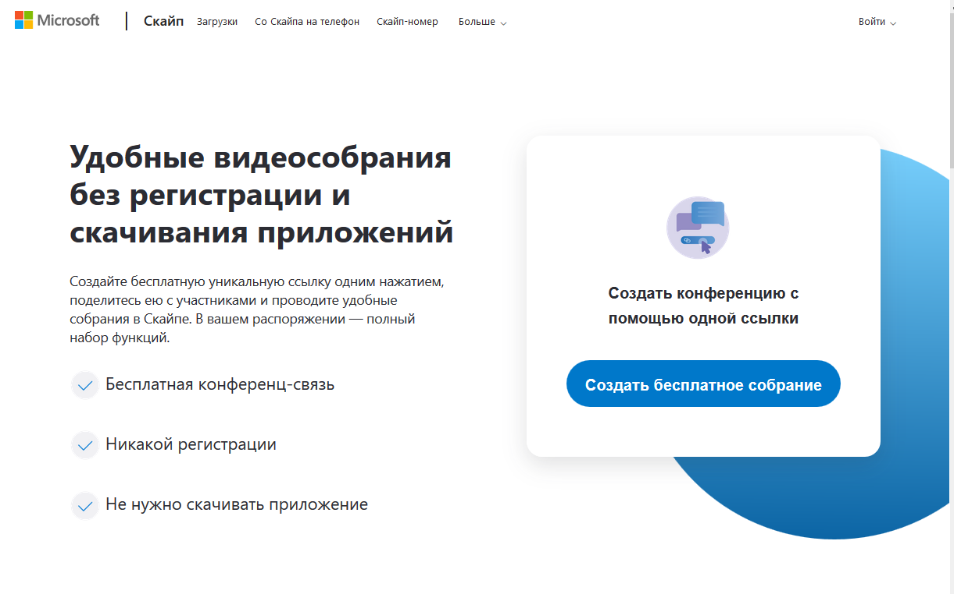
Рисунок 1.
Шаг 3. Скопировать ссылку на собрание и отправьте ее участникам. Затем нажмите на кнопку «Позвонить» (рисунок 2).
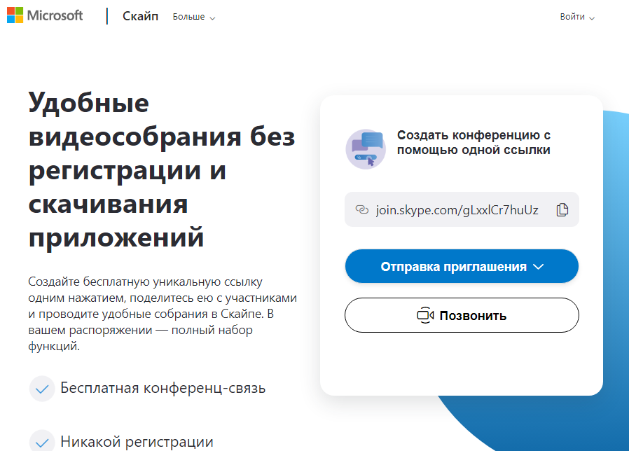
Рисунок 2.
Шаг 4. Нажмите кнопку «Присоединиться как гость» (рисунок 3).
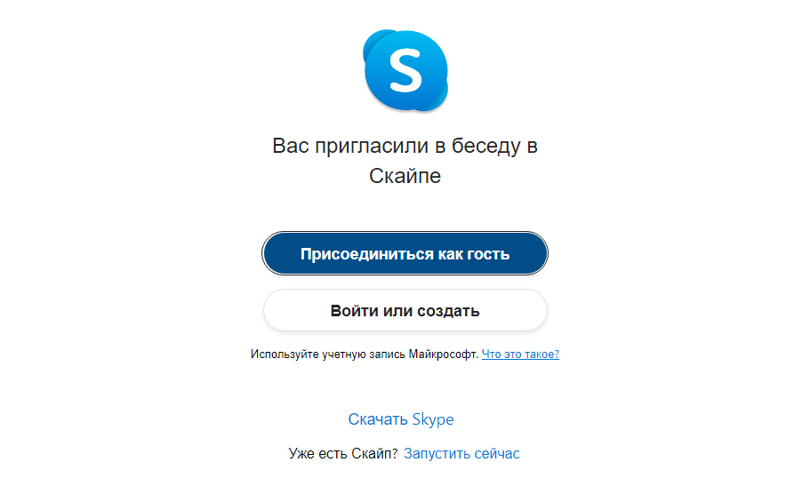
Рисунок 3.
Шаг 5. Ввести свое имя и нажать на кнопку «Присоединиться» (рисунок 4).
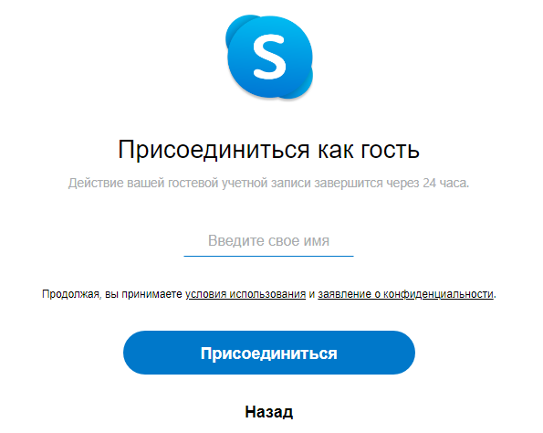
Рисунок 4.
Шаг 6. Нажать на кнопку «Позвонить» и начать занятие (рисунок 5).
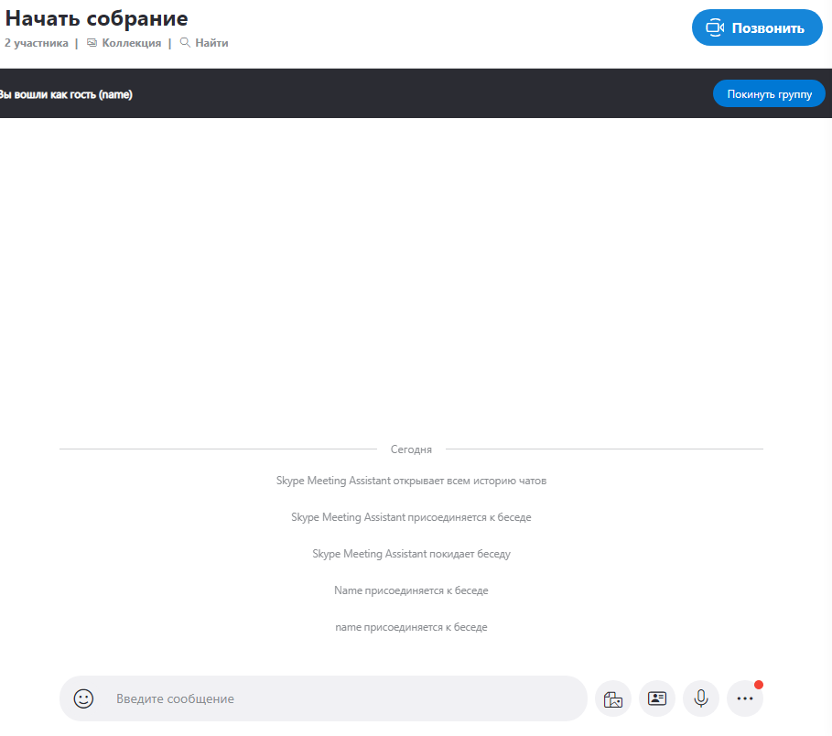
Рисунок 5.
Приложение 2
к методическим рекомендациям
по реализации образовательных программ среднего профессионального образования, программ профессионального обучения с применением электронного обучения и дистанционных образовательных технологий

Организация дистанционного обучения на примере
использования сервиса Google Диск
Шаг 1. Создать аккаунт на www.Google.com.
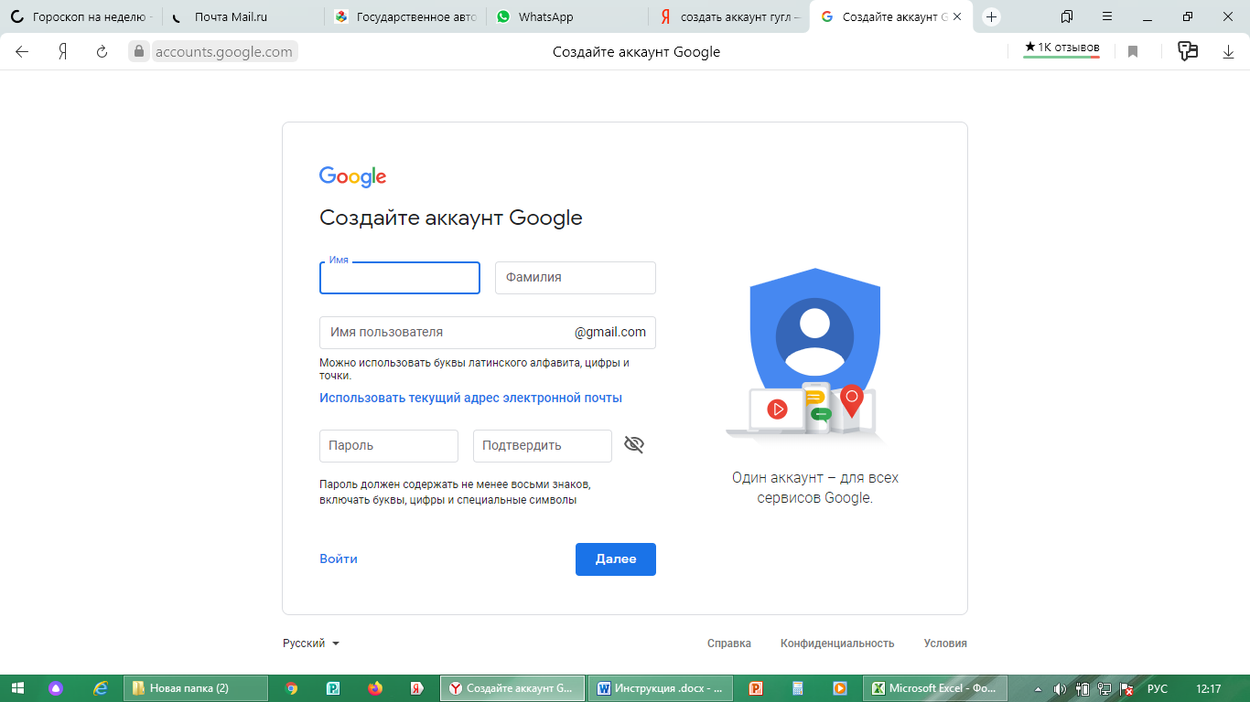
Шаг 2. Перейти в приложения Google. Для этого нажать на значок в правом в верхнем углу.
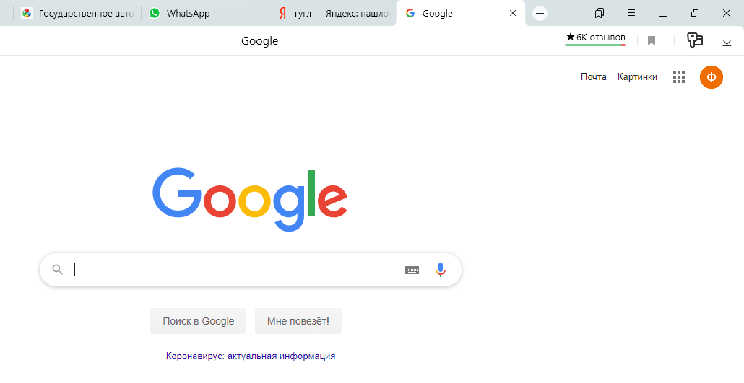
Шаг 3. Открывается перечень приложений.

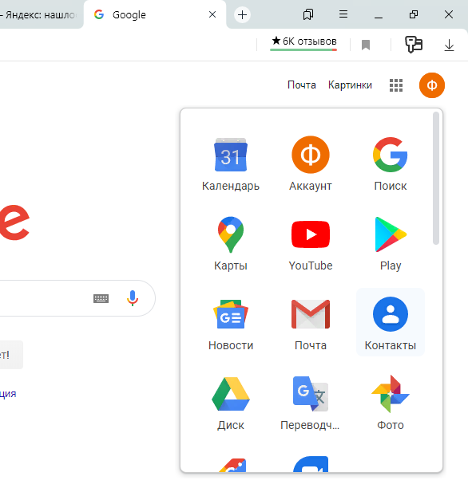
Шаг 4. Открыть приложение «Диск».
Шаг 5. Для создания задания по дисциплине используем документ. Для этого нужно нажать на иконку «+ Создать».

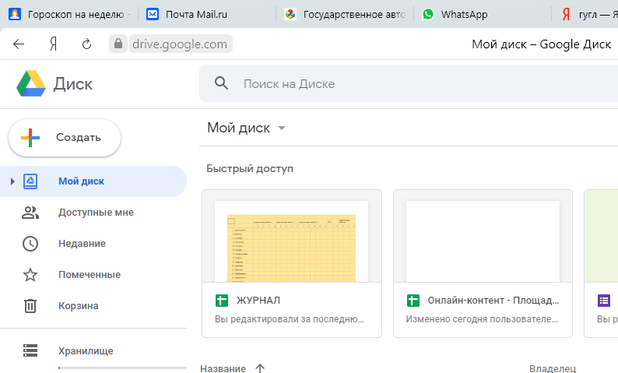

Шаг 6. Выбрать раздел «Google документы».

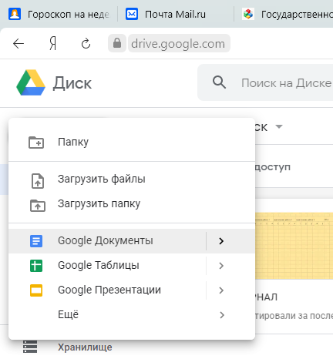

Шаг 7. Далее открывается форма документа. Необходимо прописать задание. Используя гиперссылки можно указать сайты образовательных ресурсов, электронных учебников и других файлов, которые будут создаваться в вашем Google диске:
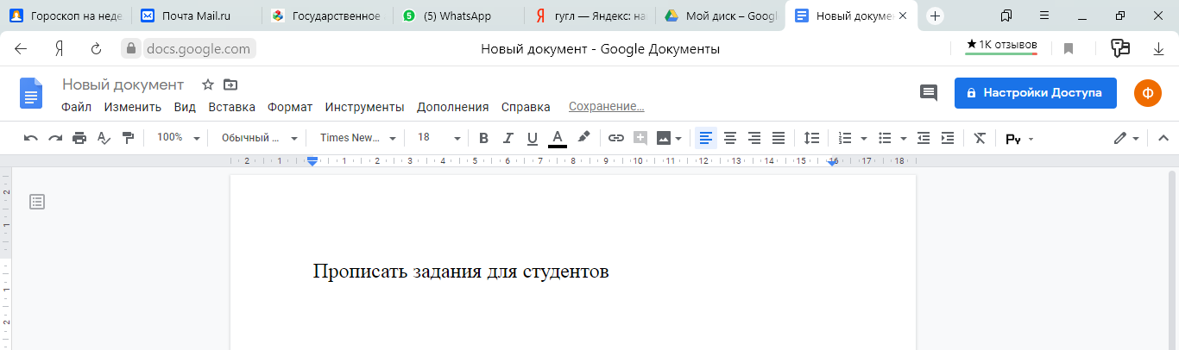
Для того, чтобы студент мог получить доступ на данный файл необходимо поделиться ссылкой на документ. В правом верхнем углу нажать «Настройки доступа», скопировать ссылку общего доступа и разослать всем обучающимся.

Шаг 8. На ресурсе Google Диск можно создать таблицы.
Шаг 9. Далее открывается форма таблицы. Заполняем форму для студентов, где они будут размещать ссылки на свои работы.
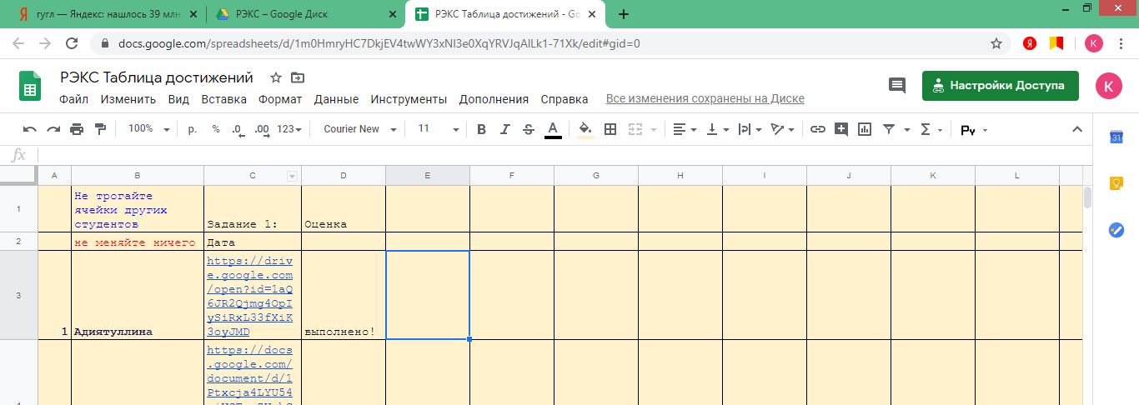
Шаг 10. Для предоставления доступа студентам необходимо скопировать ссылку.
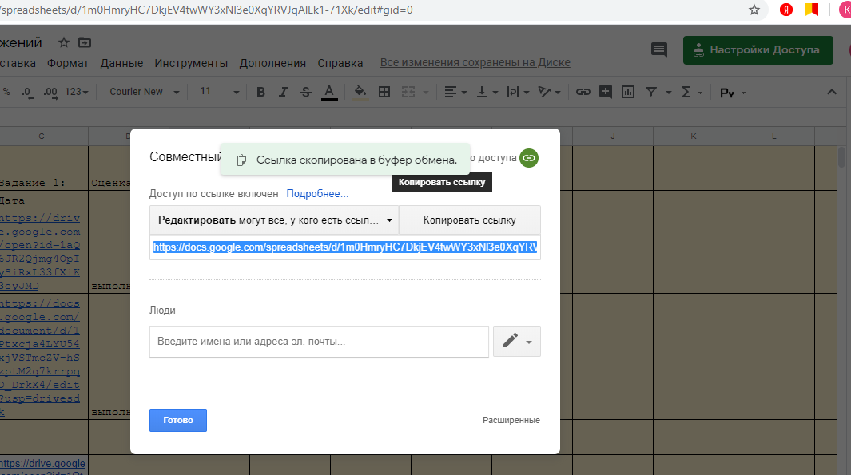
Шаг 11. Разослать данную ссылку можно по адресам электронной почты или другим удобным способом.
Шаг 12. Преподаватель может контролировать обратную связь с обучающимися, посмотрев на наполняемость таблицы.

